Практическая работа №3
Исследование сверточной нейронной сети для классификации полноцветных изображений из БД CIFAR-10

Вариант 4
Номер зачетной книжки: 247254
Рвачев Алексей Сергеевич
Группа УМ-242

Код программ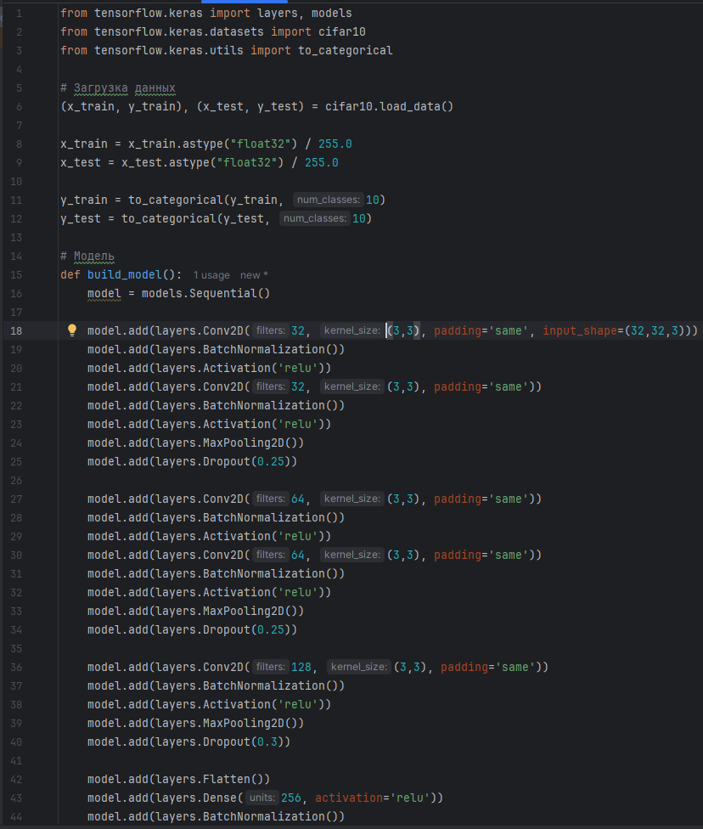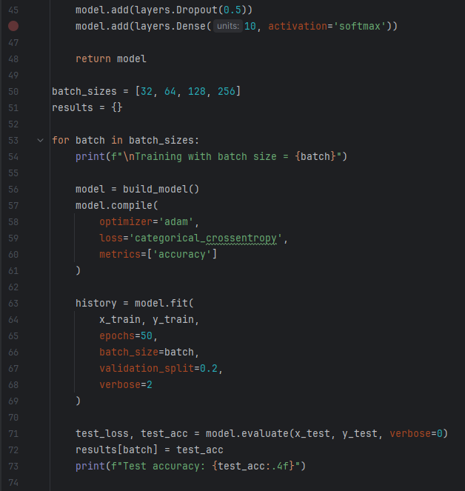

Результат работы программы

64 batch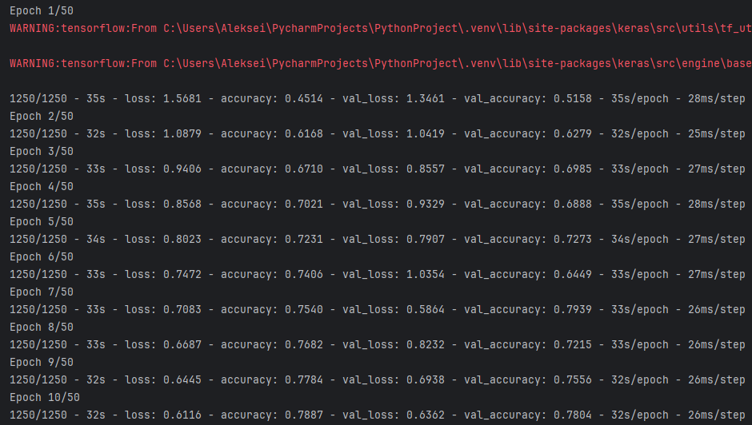
….
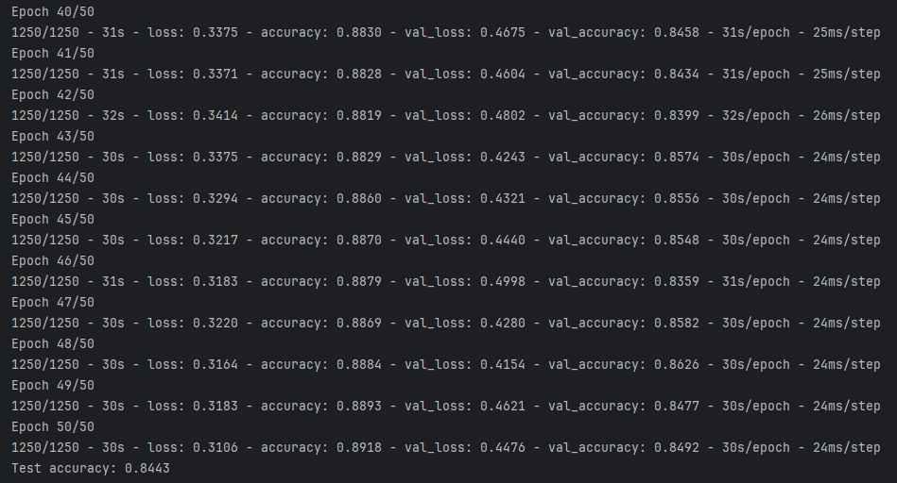
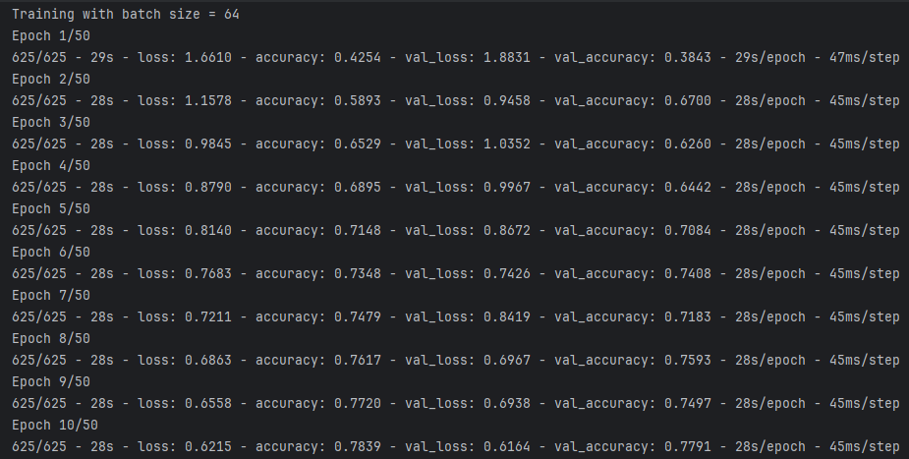
….
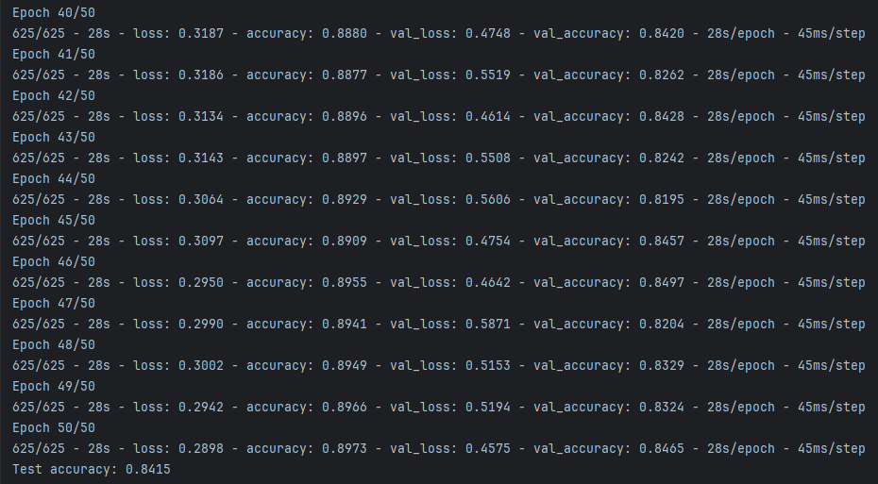
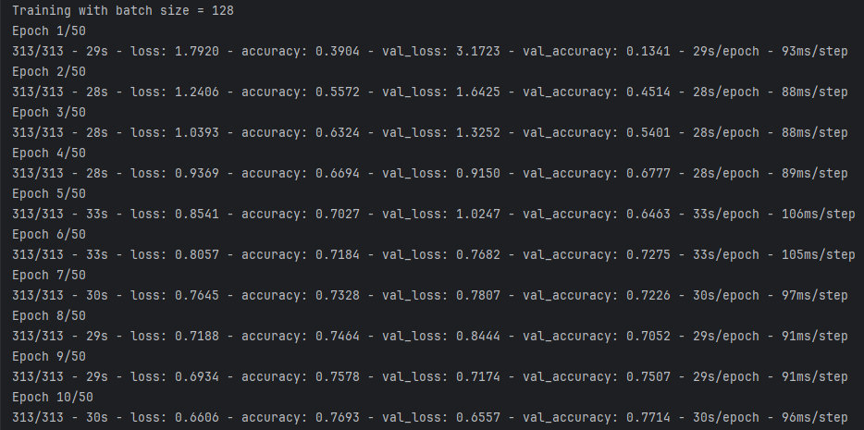
….
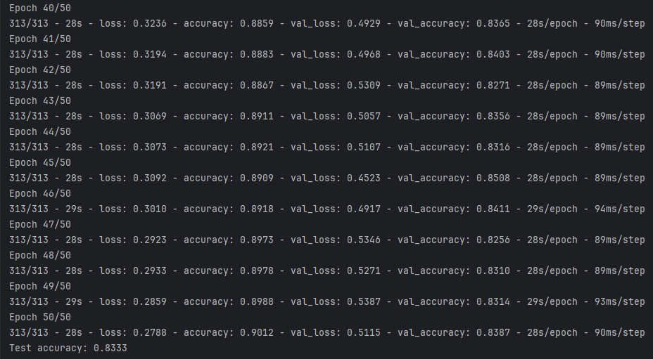
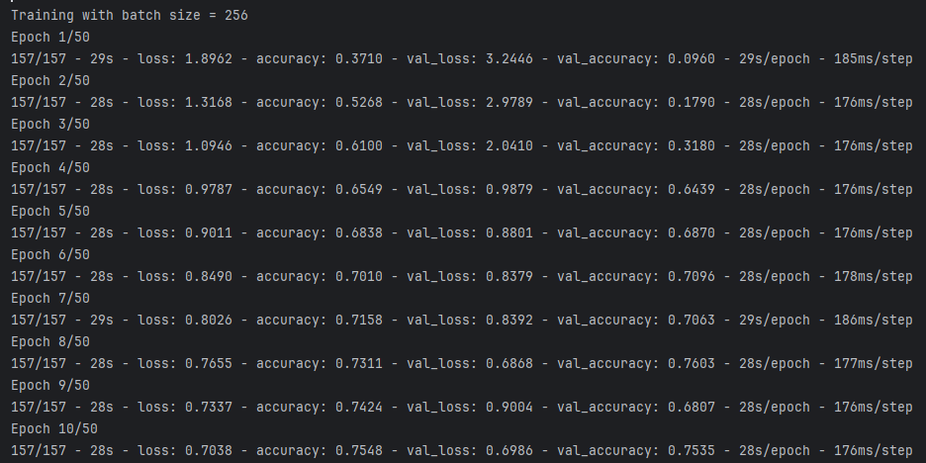
….
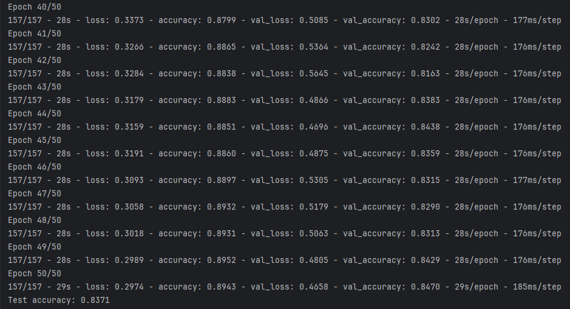
Выводы
В ходе работы была разработана сверточная нейронная сеть для классификации изображений базы CIFAR-10. Использование Batch Normalization и Dropout позволило снизить эффект переобучения.
Проведён анализ влияния размера мини-батча на качество обучения. Установлено, что при размере мини-батча 32–64 достигается наилучшее соотношение скорости обучения и точности классификации.
При больших значениях мини-батча (128 и 256) обучение происходит быстрее, однако итоговая точность снижается. Оптимальным размером мини-батча для данной задачи является 64.

